Paso 1:

IR A TU PROYECTO Y POR MEDIO DE COMANDO CREALE UN REPOSITORIO

ANTES:

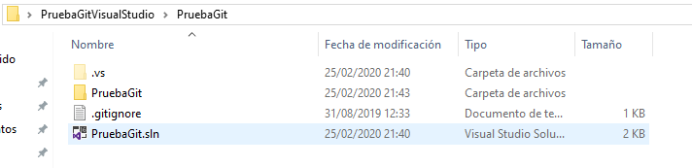

DESPUES DE CRAR EL REPOSITORIO TE DARAS CUENTA QUE TINE .GIT

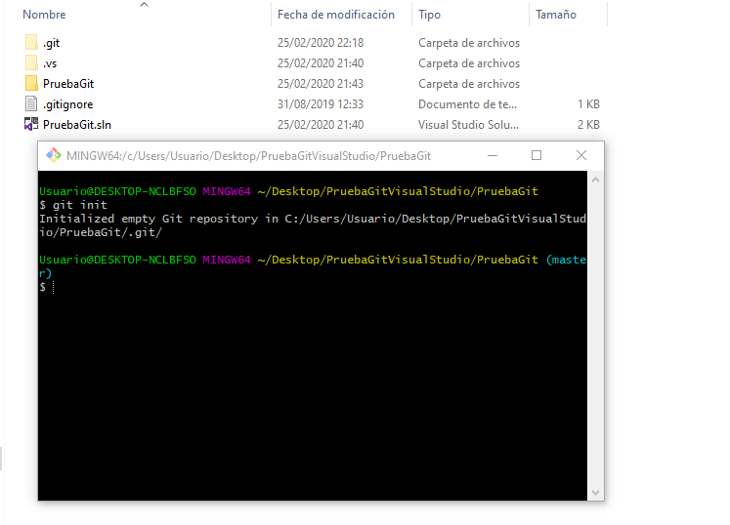

Luego que ya tenemos el nuevo repositorio:

ABRIMOS LA SOLUCION: LO CUAL NOS DICE QUE TENEMOS 13 CAMBIO,ENTONCES LE HACEMOS UN COMIT PARA PODER SUBIR A NUESTRO REPOSITORIO

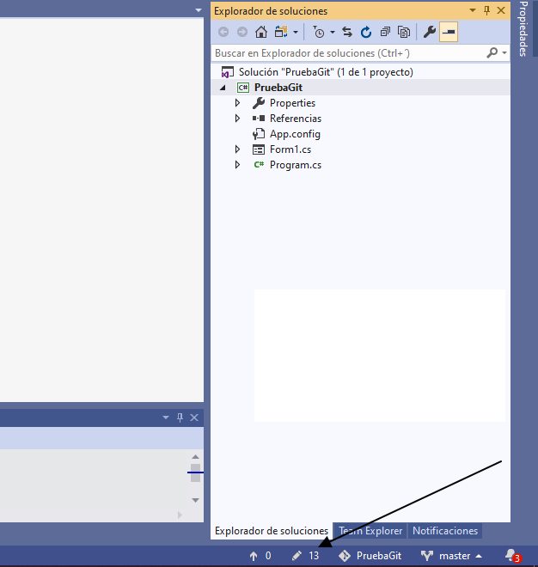

AL DARLE CLICK A LOS CAMBIOS NOS MUESTRA ESTA VENTANA DONDE LE ESCRIBIREMOS EL COMMIT:

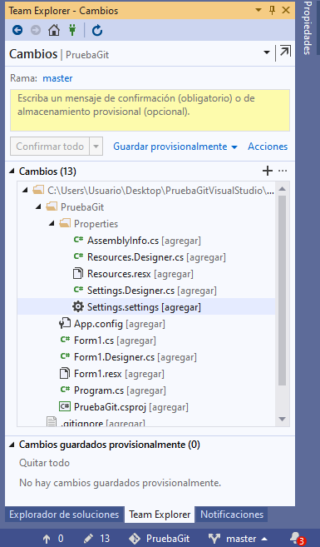

NOS MUESTRA QUE NO TENEMOS CAMBIOS LO CUAL SE EFECTUO CORRECTMENTE

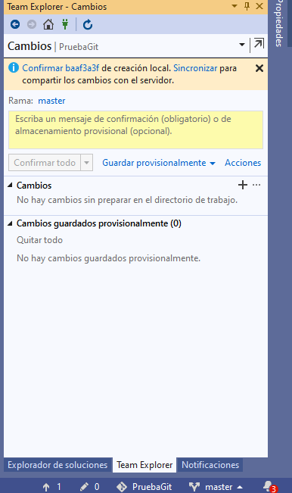

SIGUIENTE PASO SINCRONIZAMOS LA SOLUCION CON UN REPOSITORIO CREADO EN LA GITHUB NOS VAMOS DONDE DICE SINCRONIZAR

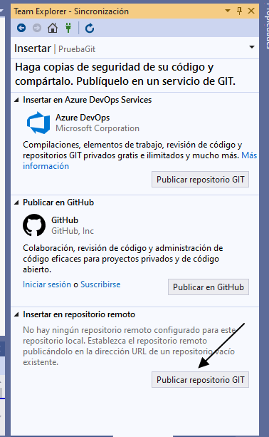

PONEMOS EL LA DIRECCION SSH CLARO ANTES DE ESO TIENE QUE EXISTIR UN REPOSITORIO EN GITHUB:

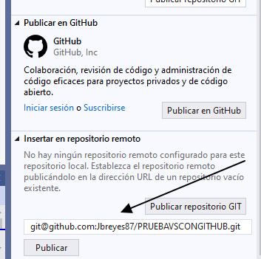

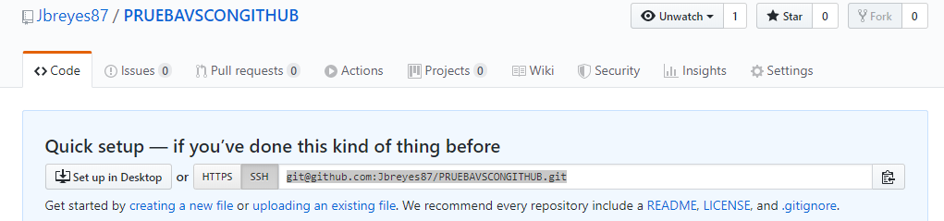

POR ULTIMO REVISAMO GITHUB PARA VER SI SE SUBIO CORRECTAMENTE:

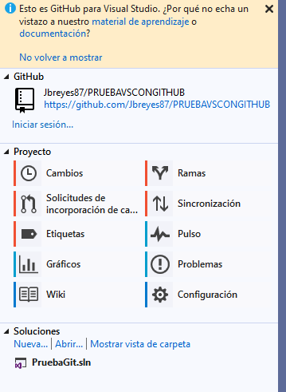

LISTO VEMOS QUE EL PROYECTO SE SUBIO:

